Отчет
о выполнении лабораторной работы № 4
по учебной дисциплине «Цифровая обработка сигнала»

Выполнил: Рябчиков Д.Е.
^{(подпись)}
Проверил:
^{(подпись)}
Дата 23.11.2025

МОСКВА 2024

Тема работы
ДПФ В УСЛОВИЯХ РАСТЕКАНИЯ СПЕКТРА
Цель
изучить применение ДПФ в условиях растекания спектра, методы уменьшения растекания спектра и улучшения различения дискретных гармоник с близко расположенными частотами; приобрести практические навыки моделирования и анализа ДПФ с использованием системы MATLAB. Задание
- Проверка равенства Парсеваля.
- Исследование эффекта растекания спектра для одной дискретной гармоники.
- Исследование возможности уменьшения растекания спектра с помощью окна.
- Исследование эффекта растекания спектра для суммы двух дискретных гармоник.
- Улучшение различения дискретных гармоник с близко расположенными частотами.

Ход работы

Задание №1.
Равенство Парсеваля (или теорема Парсеваля) утверждает, что энергия сигнала может быть вычислена либо во временной, либо в частотной области, и результаты будут одинаковыми. Другими словами, сумма квадратов значений сигнала во временной области равна сумме квадратов значений его спектра в частотной области (с учетом соответствующих весовых коэффициентов).
Для непрерывного случая имеет вид:
$$\int_{-∞}^{+∞}{{\left|x(t)\right|}^{2}dt=\int_{-∞}^{+∞}{{\left|F(x\left(t\right))\right|}^{2}dω}}$$
Где $F(∙)$ – непрерывное преобразование Фурье.
Пусть N – длина конечной дискретной последовательности, тогда равенство Парсеваля в дискретном случае имеет вид:
$$\sum_{n=0}^{N-1}{{\left|x(n)\right|}^{2}}=\frac{1}{N}\sum_{m=0}^{N-1}{{\left|X(m)\right|}^{2}}$$
Рассмотрим дискретную последовательность, являющуюся результатом сложения двух гармонических сигналов:
$$x\left(nT\right)=A_{1}\cos\left(2πf_{1}nT+\frac{π}{4}\right)+A_{2}\cos{(2πf_{2}nT+\frac{π}{8})}$$
Нормализуя дискретную последовательность $x(nT)$к $x(n)$. Т.к. $T=\frac{1}{f_{s}}$, а частота дискретизации $f_{s}=6$ кГц. $f_{1}=1,5$ кГц $f_{2}=2,25$ кГц. $A_{1}=1.12$ и $A_{2}=2.24$. Тогда получаем:
$$x\left(n\right)=A_{1}\cos{(\frac{2πf_{1}}{f_{s}}n+\frac{π}{4})}+A_{2}\cos{(\frac{2πf_{2}}{f_{s}}n+\frac{π}{8})}=A_{1}\cos{(\hat{ω_{1}}n+\frac{π}{4})}+A_{2}\cos{(\hat{ω_{2}}n+\frac{π}{8})}$$
Где $\hat{ω_{i}}$ – нормированная круговая частота.
Пусть $N=64$, тогда $E_{x}=200.704$ – энергия сигнала во временной области, а $E_{X}=200.704$ – энергия сигнала в частотной области. Как видно, теорема Парсеваля выполняется.
Теперь заменим N на $M=71$, тогда $E_{x}`=223.2832$ и $E_{X}`=223.2832$. Равенство Парсеваля также выполнилось. Энергия сигнала увеличилась, т.к. увеличилась и длина дискретной последовательности, т.е. и суммирование идет по большему количеству элементов.
Главный смысл равенства Парсеваля заключается в том, что оно устанавливает важную связь между временной и частотной областями представления сигнала. Это позволяет нам переключаться между этими двумя представлениями без потери информации об энергии сигнала.
В сущности, равенство Парсеваля – это закон сохранения энергии в контексте анализа сигналов. Энергия сигнала остается неизменной, вне зависимости от того, как мы его представляем – во временной или частотной области.

Задание №2
Растеканием спектра (утечка спектра) называют появление дополнительных составляющих в спектральном составе последовательности при вычислении ДПФ.
Если последовательность данных содержит энергию точно на аналитических частотах и ДПФ дает правильный результат. Если же входной сигнал содержит гармоники с частотами не кратными частотам анализа, то наблюдается эффект растекания спектра и энергия этих гармоник проявляется (как бы растекается) на всех частотах анализа.
Можно определить, что эффект растекания спектра наблюдается в том случае, если хотя бы для одной из дискретных гармоник, входящих в спектральный состав последовательности укладывается нецелое число периодов и отношение:
$P_{i}=\frac{NT}{T_{i}}=\frac{Nf_{i}}{f_{s}}$, если $P_{i}$ целое, то эффект растекания спектра не возникнет.
Рассмотрим дискретную последовательность $\tilde{x}\left(n\right)=A_{1}\cos{(\frac{2πf_{1}}{f_{s}}n)}$.
Найдем коэффициенты для двух случаев, когда длина последовательности N и когда длина последовательности M.
$$P_{N}=16$$
$$P_{M}=17.75$$
На основании этого можно ожидать, что во втором случае будет наблюдаться эффект растекания спектра. Результат ДПФ на рисунке 1.
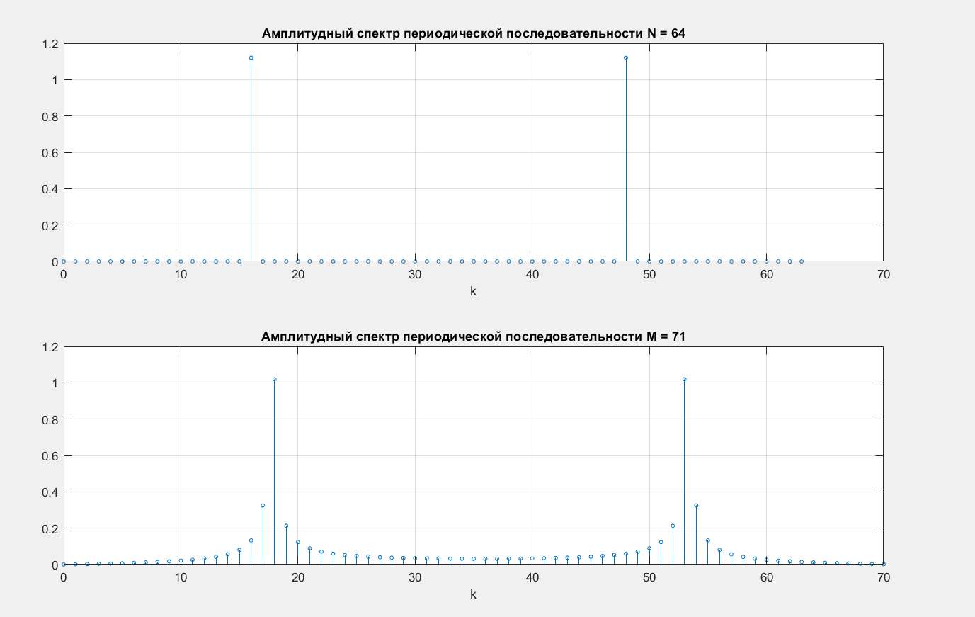
Рисунок 1 - амплитудные спектры дискретных последовательностей
На нижнем графике можно наблюдать эффект растекания спектра. Он возникает из-за того, что при ограничении бесконечной дискретной последовательности мы будто бы умножаем на прямоугольный импульс необходимой длительности. Прямоугольный импульс имеет спектр вида $\frac{\sin{x}}{x}$, поэтому растекшийся спектр стремится к этому виду.
При целых P эффект не наблюдается из-за того, что частоты анализа ДПФ попадают на нули спектра, поэтому мы и получаем правильную картину.

Задание №3
Для уменьшения влияния эффекта растекания спектра применяют весовые функции (окна). ДПФ «взвешенное» окном имеет вид:
$$X_{w}=\sum_{n=0}^{N-1}{w\left(n\right)x(n)e^{-\frac{j2πnm}{N}}}$$
Существуют различные виды оконных функций. Одной из самых распространенных является окно Хэмминга:
$$w\left(n\right)=0.54-0.46\cos{(\frac{2πn}{N-1})}$$
Для последовательности $\tilde{x}(n)$ применим окно Хэмминга. Результат приведен на рисунке 2.
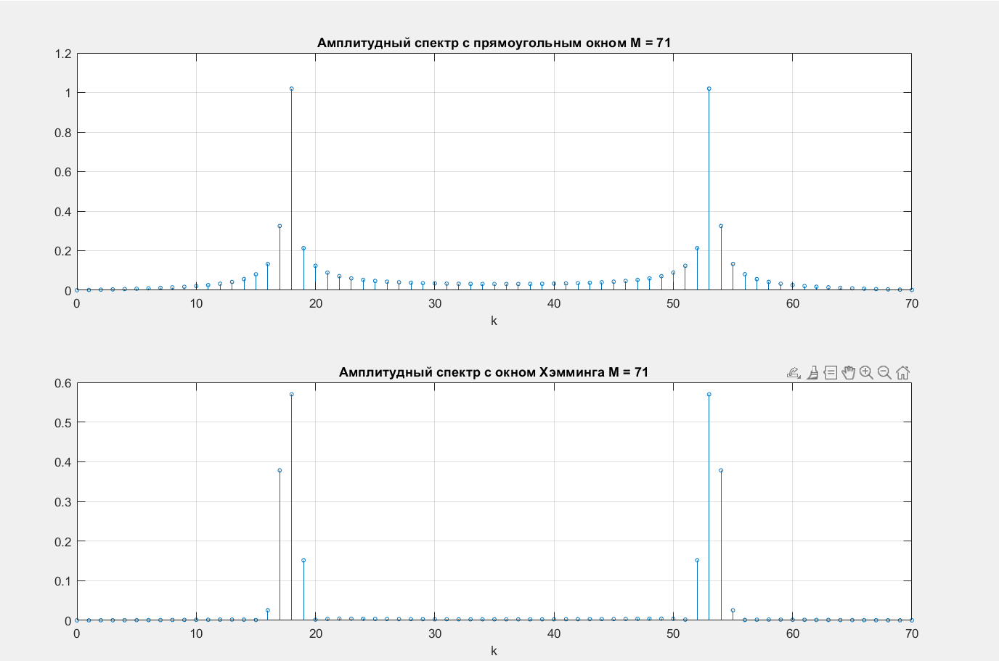
Рисунок 2 - результат применения окна Хэмминга
На рисунке 2 видно, что в результате применения окна Хэмминга некоторые частотные составляющие подавились.
Применение окна Хэмминга к сигналу изменяет его спектр, главным образом, уменьшая уровень боковых лепестков в спектре преобразования Фурье (ПФ). Без окна или с применением прямоугольного окна, ПФ сигнала часто содержит значительные боковые лепестки, которые могут исказить истинный спектр сигнала и затруднить анализ.
Также использование окна Хэмминга увеличивает ширину главного лепестка. Это означает, что разрешение частоты немного уменьшается. Мы теряем небольшую точность в определении частоты, но зато получаем более чистый спектр, без влияния сильных боковых лепестков.
Происходит и незначительное изменение амплитуды главного лепестка. Так амплитуда главного лепестка немного уменьшается по сравнению с немодифицированным сигналом. Это связано с тем, что окно Хэмминга ослабляет сигнал у краёв.

Задание №4
Теперь рассмотрим дискретную последовательность, являющуюся суммой двух гармонических сигналов с частотами $f_{11}=1650$ Гц и $f_{21}=2407.5$Гц.
$$P_{1}=17.6$$
$$P_{2}=25.68$$
Так как значения нецелые, то ожидаем эффект растекания спектра. Результат ДПФ с взвешиванием и без приведен на рисунке 3.
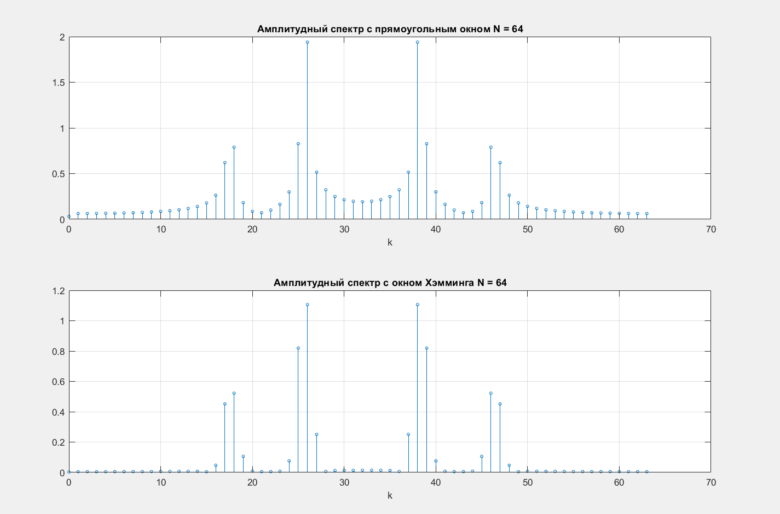
Рисунок 3 - амплитудный спектр до и после взвешивания окном
Как видно на рисунке 3, эффект растекания спектра возник и взвешивание окном помогло подавить боковые лепестки, но сильно уменьшило амплитуду.
Таким образом, эффект растекания спектра возникает и в случае, если одна из частотных составляющих не подлежит анализу на выбранных аналитических частотах. Причем растекаются те составляющие, для которых P нецелое.

Задание №5
Рассмотрим сигнал, образованный суммой двух сигналов с лежащими близко гармониками. Пусть $f_{1}=1575$, $f_{2}=1715.625$.
Разрешение по частоте $Δf=\frac{f_{s}}{N}=93.75$.
Расстояние между частотами $\left|f_{1}-f_{2}\right|=140.625$
Частоты являются близко расположенными, если выполняется неравенство:
$$Δf<\left|f_{1}-f_{2}\right|<2Δf$$
В случае близко расположенных частот, гармоники будут неразличимы на ДПФ, тогда необходимо увеличить различимость частот. Для этого увеличим количество отсчетов до L.
$$L≥\frac{f_{s}}{\left|f_{1}-f_{2}\right|-Δf}$$
Минимально необходимое значение $L=128$
Тогда различимость частот будет равна $Δ\acute{f}=\frac{f_{s}}{L}=46.875$
Графики представлены на рисунке 4.
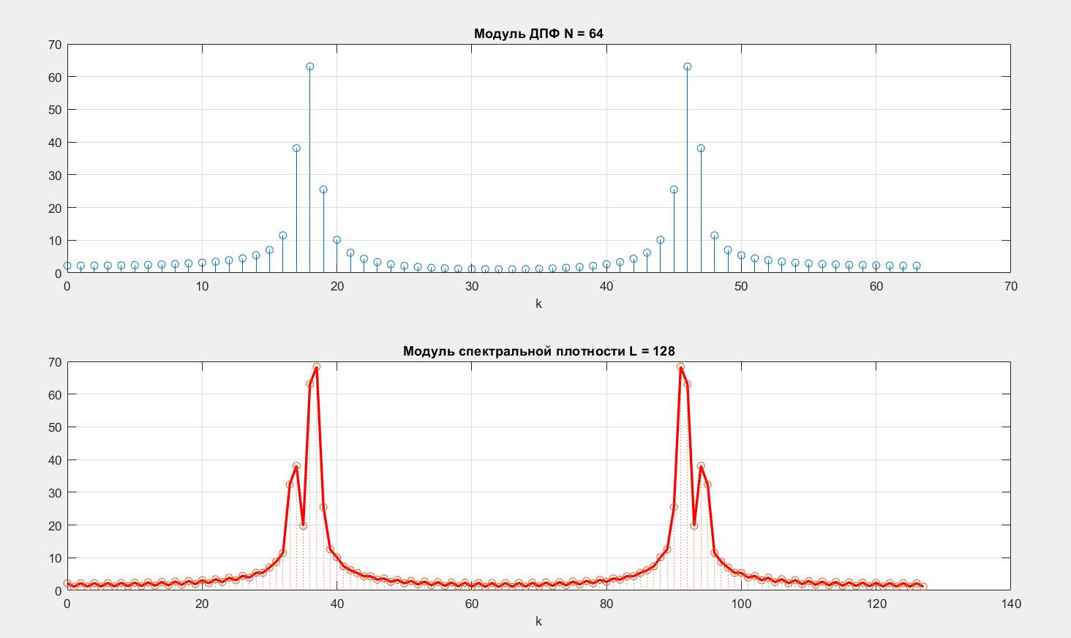
Рисунок 4 - модуль ДПФ до и после увеличения количества отсчетов
Как видно на рисунке 4, при N частоты неразличимы. При увеличении количества отсчетов до L появилось два пика. Один на 34 отсчете, другой на 37.
По графику этим отсчетам соответствуют частоты 1593.75 и 1734.375. Абсолютная погрешность $Δf_{1,2}≈18.75$ для обеих частот. Относительная погрешность измерения первой частоты $δf_{1}=\frac{Δf_{1,2}}{f_{1}}∙100\%=1.19\%$, для второй частоты соответственно $δf_{2}=1.1\%$. Погрешность связана с не целыми числами.

Выводы
Изучили применение ДПФ в условиях растекания спектра, методы уменьшения растекания спектра и улучшения различения дискретных гармоник с близко расположенными частотами; приобрели практические навыки моделирования и анализа ДПФ с использованием системы MATLAB.
Растекание спектра (или уширение спектральной линии) – это явление, при котором пики в спектре сигнала становятся шире и менее чётко определены, чем ожидалось на основе его частотных составляющих. Вместо резких пиков на частотах гармоник мы видим размытые, «размазанные» пики.
Растекание спектра наблюдается из-за неопределённости во времени или частоте сигнала. Одной из основных причин является конечная длительность сигнал. Это происходит из-за того, что, ограничивая, будто бы накладывается прямоугольное окно на сигнал.
Для уменьшения влияния растекания спектра используются оконные функции, которые подавляют боковые лепестки, но вызывают ухудшение параметров основного лепестка.
При анализе сигнала с близко расположенными гармониками некоторые гармоники являются неразличимыми. Для исправления этой ситуации можно увеличить длину последовательности.

